得分：

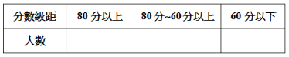

__________國中 ___年 ___班 座號：___ 姓名：__________
範圍：4-1、4-2、4-3、5-1

一、選擇
- （ ）0不是下列哪個方程式的解？
(A)－2x²＝0
(B)3x²＋4x＝0
(C)3x²－5x＋2＝x²－5x－2
(D)3(x²－1)＋5＝－7x＋2
《答案》C
詳解：選項(C)：等號兩邊移項整理
得2x²＝－4  x無解
∴0不是選項(C)的解，故選(C)

- （ ）解一元二次方程式(2x－5)(3x－5)＝(2x－5)(5x－2)，關於此方程式的根，下列哪一個選項正確？
(A)有一根在0與1之間
(B)有一根在1與2之間
(C)有一根在2與3之間
(D)沒有大於0的根
《答案》C
詳解：(2x－5)(3x－5)＝(2x－5)(5x－2)
(2x－5)(3x－5－5x＋2)＝0
(2x－5)(－2x－3)＝0
x＝或－
因此有一根()在2與3之間
故選(C)

- （ ）下列何者是一元二次方程式？
(A)x²＋3x＋2 (B)2x＋y－3＝0
(C)x(x－3)＝1 (D)2x²＋5＝2x²＋x＋3
《答案》C
詳解：選項(A)：二次多項式
選項(B)：二元一次方程式
選項(C)：x²－3x＝1為一元二次方程式
選項(D)：x－2＝0為一元一次方程式
故選(C)

- （ ）若x²－15x－54＝0的解為m、n，且m＞n，則 的值為何？
(A)－6 (B)－ (C)－ (D)－
《答案》A
詳解：x²－15x－54＝0
(x－18)(x＋3)＝0
x＝18或－3
∵m＞n  m＝18，n＝－3
則＝＝－6
故選(A)

- （ ）下列有關解方程式2x²＋3x＋1＝x²－1的步驟，何者開始發生錯誤？
(A)因式分解得(2x＋1)(x＋1)＝(x＋1)(x－1)
(B)消去x＋1得2x＋1＝x－1
(C)移項得2x－x＝－1－1
(D)化簡後得x＝－2
《答案》B
詳解：等號兩邊不可同時消去一個因式，會造成最後求得的解少一個，所以從(B)開始發生錯誤
故選(B)

- （ ）－3為x²－6x＋a＝0的一個根，則此方程式的另一根是下列哪一個數？
(A)12 (B)9 (C)6 (D)3
《答案》B
詳解：將x＝－3代入x²－6x＋a＝0
得a＝－27
原方程式為x²－6x－27＝0
(x－9)(x＋3)＝0
x＝9或－3
得另一根為9，故選(B)

- （ ）附圖為蓮妹班上同學體重的累積次數分配折線圖，可是因為蓮妹吃章魚燒時不小心弄髒了，但已知50～60公斤的人數占全部的，請問a為多少？
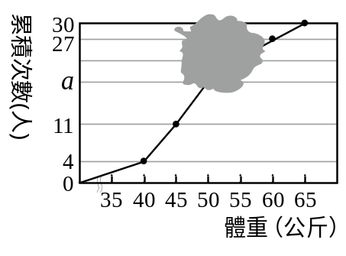
(A)18 (B)19 (C)20 (D)21
《答案》B
詳解：30×
a＝27－8＝19

- （ ）若a、b為方程式(3x－4)²＋1＝5的解，且a＜b，則b＝？
(A) (B)－ (C)2 (D)－2
《答案》C
詳解：(3x－4)²＋1＝5，(3x－4)²＝4
3x－4＝±2，3x＝2或6，∴x＝或2
又a＜b，則a＝，b＝2
故選(C)

- （ ）某梯形的面積是60平方公分，已知下底比上底長2公分，高又比下底長3公分，則此梯形的高為多少公分？
(A)7 (B)8 (C)9 (D)10
《答案》D
詳解：設上底長x公分
下底長(x＋2)公分
高長(x＋5)公分
(x＋x＋2)(x＋5)÷2＝60
x²＋6x－55＝0
(x－5)(x＋11)＝0
x＝5或－11(負不合)
高為5＋5＝10公分
故選(D)

- （ ）附圖是育橋國中三年一班晨考數學成績累積相對次數分配折線圖，則及格者占全班的百分比是多少？
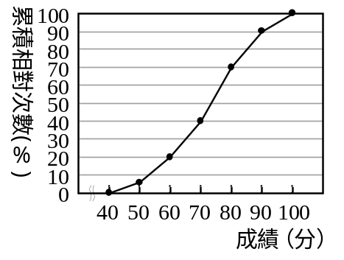
(A)90% (B)80% (C)70% (D)60%
《答案》B
詳解：100%－20%＝80%

- （ ）若兩正整數的和是18，乘積是77，則此兩數的差是多少？
(A)7 (B)4 (C)3 (D)2
《答案》B
詳解：設兩正整數為x、18－x
x(18－x)＝77
x²－18x＋77＝0
(x－7)(x－11)＝0
x＝7或11
則兩數分別為7、11
兩數的差＝11－7＝4
故選(B)

- （ ）x＝2不是下列哪一個方程式的解？【基93-1】
(A)3(x－2)＝0 (B)2x²－3x＝2
(C)(x－2)(x＋2)＝0 (D)x²－x＋2＝0
《答案》D 【基93-1】
詳解：將x＝2依序代入各選項中的方程式
(A)左式＝3×(2－2)＝3×0＝0＝右式
⇒ x＝2是此方程式的解
(B)左式＝2×2²－3×2＝8－6＝右式
⇒ x＝2是此方程式的解
(C)左式＝(2－2)×(2＋2)＝0×4＝0＝右式
⇒ x＝2是此方程式的解
(D)左式＝2²－2＋2＝4－2＋2＝4≠0＝右式
⇒ x＝2不是此方程式的解
故選(D)

二、填充
- 解方程式x²－5x＝24，可得x＝________。
《答案》8或－3
詳解：x²－5x－24＝0
(x－8)(x＋3)＝0
x＝8或－3

- 季老師說方程式2x²＋ax－4b＝0的兩個根為3與－4，那麼a＝________，b＝________。
《答案》2，6
詳解：(x－3)(x＋4)＝0
x²＋x－12＝0
2x²＋2x－24＝0
得a＝2，－4b＝－24  b＝6

- a為正數，一元二次方程式 (x＋a)²＝9a²，若有一根是3，則另一根是________。
《答案》－6
詳解：x＋a＝±3a
x＝2a或－4a
當2a＝3時，另一根－4a＝－6

- 亮均在計算某正數的平方時，不小心將該正數的平方看成該正數的2倍，結果求出來的答案比正確答案少255，則原題目是求________的平方。
《答案》17 【習】
詳解：設某正數為x
依題意得到x²－2x＝255
x²－2x＋1²＝255＋1²，(x－1)²＝256
x－1＝±16，x＝1±16
x＝17或x＝－15(不合)
所以原題目是求17的平方

三、計算
- 下圖為某國中全校八年級「國文程度測驗」累積相對次數分配折線圖，已知80～90分共有90人，則：
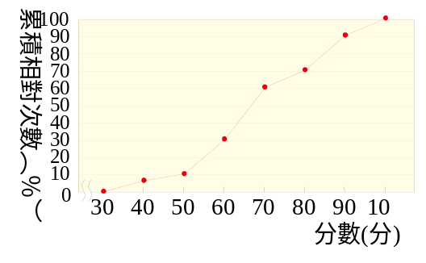
(1) 參加測驗的八年級學生共有多少人？
(2) 不到60分的學生有多少人？
《答案》(1) 450人 (2) 135人 【習】
詳解：(1)由圖可知80～90分占全校八年級人數的百分比為90%－70%＝20%
所以全八年級學生共有90÷20%＝450人
(2)由圖可知不到60分的人數占全校八年級人數的百分比為30%
所以不到60分的學生有450×30%＝135人

- 下表是小妍全班的體重累積次數分配表，請完成它並繪製累積次數分配折線圖。
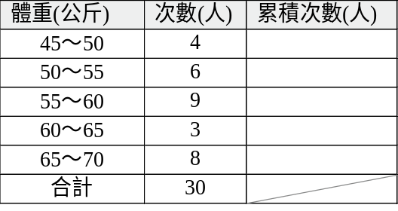
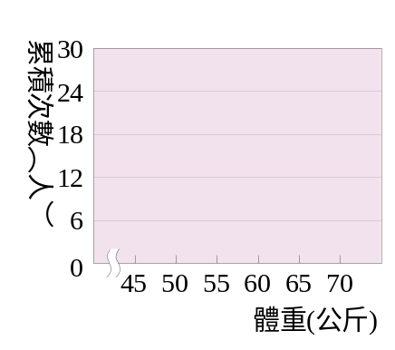
《答案》
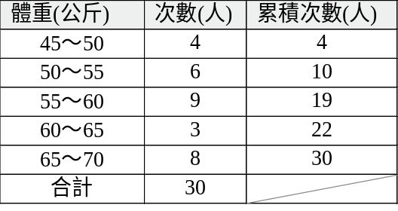
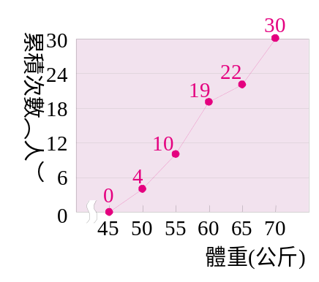 【課】

